# 气体检测

## 口气中的检测

检测：口气中可挥发性硫化物

## 硫化物检测方式

[CNKI 🡪 检测口气中可挥发性硫化物的方法]

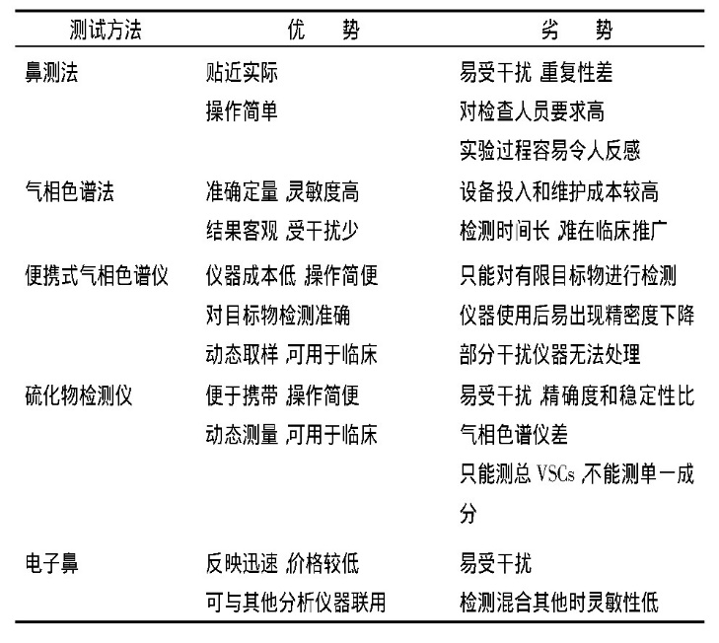

1. 硫化物检测：将受试者的口腔气体以恒定的速率泵入仪器内, 口气中的可挥发性硫化物发生电化学反应, 产生电流, 转化为数字信号[30]。目前常用的硫化物检测仪有Halimeter TM和Breathtron TM。
2. 矿物燃料中一般都含有相当数量的硫（如煤中就有0.5%~6.0%），燃烧的时候释放出SO₂，目前世界因燃煤而排入大气的SO₂高达1.5亿吨。SO₂是无色有味气体，人的嗅觉器官可探测3×10⁻⁶ %以上的SO₂，当浓度达8×10⁻⁶ %时，可对人造成危害，达400×10⁻⁶ %时人立即死亡。常和粉尘一道进入人体内。

## 口气检测传感器

1. MQ-135空气质量传感器 有害气体氨气硫化物检测模块；

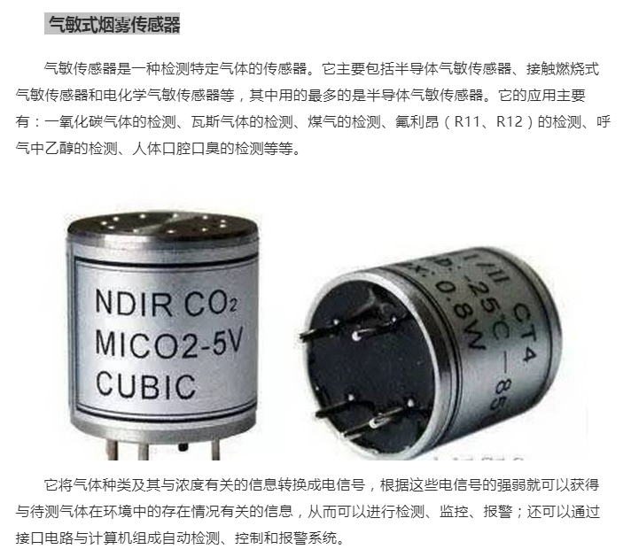

(2) 老师：学生确实没有查到关于检测气体硫化物的芯片？？

只找到传感器模块。

(3) 老师：学生对检测口臭这个项目有个小疑惑，没有理解检测后的意义？？

## 硫化物浓度计算

[计算方式]( <http://www.elecfans.com/instrument/592121_a.html> )

# MQ 135

## 2.1 购买链接

(<https://detail.tmall.com/item.htm?id=13302081252&spm=a1z09.2.0.0.b0952e8dI0CA0W&_u=k23c070s2786> )

## 2.2 电气特性

1. 传感器使用的是电导率较低的二样化锡SnO2.

2. 传感器的电导率随空气中污染气体浓度的增加而增大。

3. 检测浓度：10-1000ppm

4. 为啥会有加热电阻和加热模块？传感器需要预热

5. AO模拟量的输出，浓度越高，电压越高。（0.1-0.3V 🡪 4V）

6. DO 输出TTL信号（0.1V – 5V），输出低电平时，信号灯亮。

## 2.3 电压和浓度的对应关系

1. 对应关系: 0.3 V 🡪 10ppm; 4V 🡪 1000ppm

Arduino 对于模拟采样时，0-1024的值；

Arduino 使用Mapping 函数进行映射，便能实现对应关系的转换。

2. LCD屏幕的驱动显示

(1) IIC进行动态显示，也有函数

## 2.4 实验数据

# 迪亚特口气检测仪

## 3.1 购买链接

1．【口气检测仪购买链接】

（<https://detail.1688.com/offer/521837015692.html?spm=a261b.2187593.1998088710.1.59e03abcq2kuwG> ）

2. 【检测传感器】

（<https://item.taobao.com/item.htm?spm=a230r.1.999.1.4f5c523cTlx3py&id=39023713067&ns=1#detail> ）

3. 【TP401T介绍】

（<http://www.docin.com/p-1174702021.html> ）

## 3.2 TP401传感器特性

1. TP401空气质量污染物气体传感器、异味检测传感器

2. 检测室内低浓度污染气体及异味

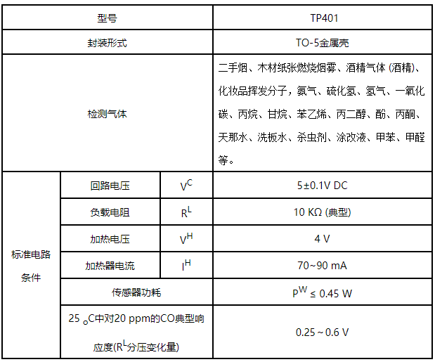

## 3.3 TP401如何使用

# MQ135检测结果

（1）OLED 实时显示硫化物的值；达到某一阈值后，便固定值的显示

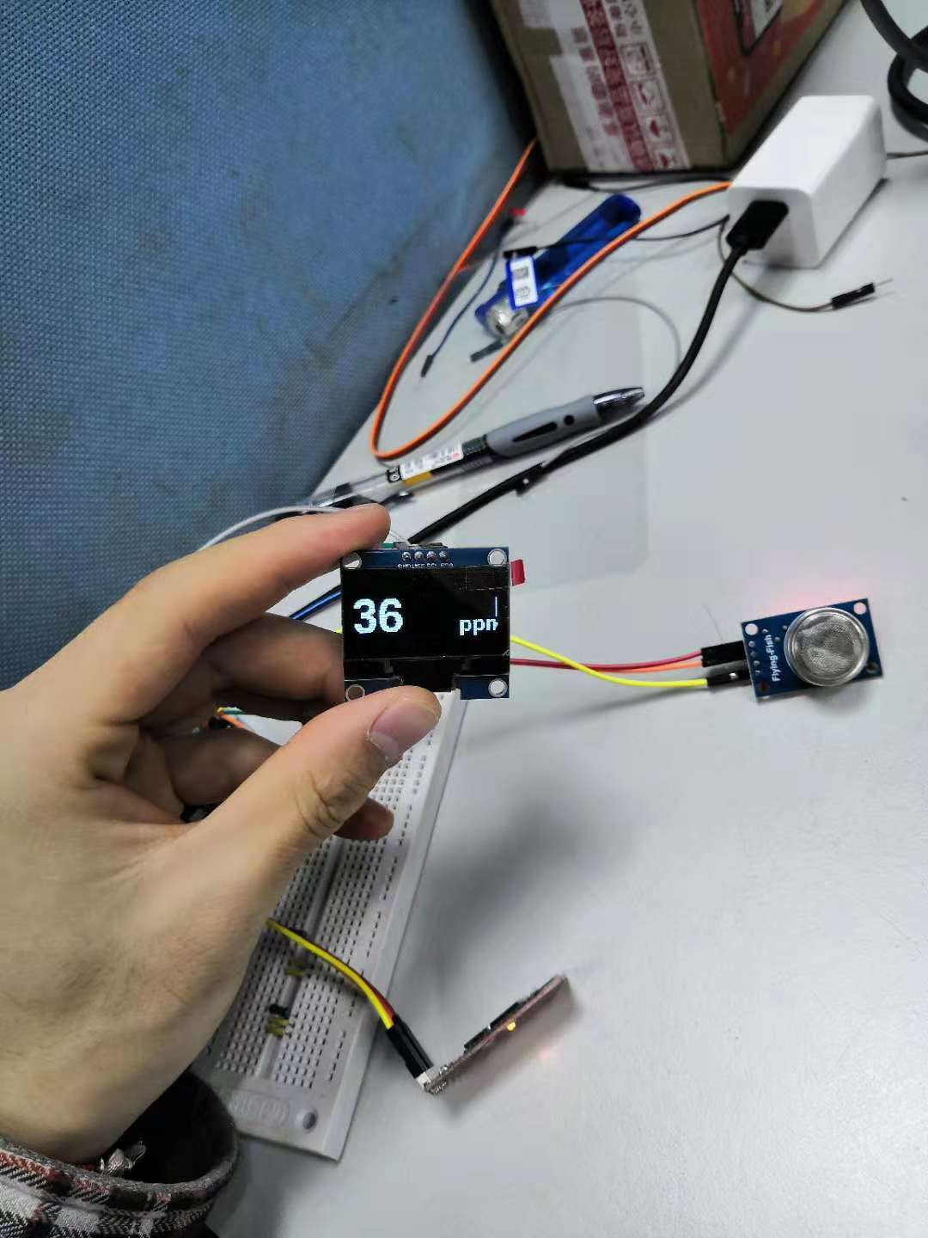

1. 手机端显示采集到的值；可以动态显示每一次的值，这里只显示超过阈值的值，并且给出一定建议。

